EMF core a jeho využití v Metamodeláři
Eclipse modeling framework pomáhá řešit problematiku spojenou s nutností udržovat aktuální model vyvíjeného softwaru ve více podobách. V případě doménového modelu je zvykem pro různé potřeby vytvářet různé typy reprezentace. Pro vývojáře se jistě hodí UML class diagram naproti tomu pro jiné účastníky může být životně důležitý popis modelu pomocí XML. To samozřejmě přináší nutnost udržovat několik stejných modelů, lišících se svou syntaxí, „up to date“. Samozřejmě čím více modelů musíme udržovat, tím více prostředků musíme obětovat, nemluvně o vyšším riziku zanesení chyby do jednotlivých modelů. Řešením může být EMF. EMF definuje svůj speciální model zvaný ECore (jeho UML class diagram je zobrazen na obr. 2), což jev podstatě meta model modelu. Díky dostatečně vysoké úrovni abstrakce a zároveň dostatečného popisu detailů modelu, lze z ECore vygenerovat výše zmíněné druhy modelů. Jmenovitě UML class diagram, XML Schéma a navíc Java rozhraní. EMF dokáže uskutečnit libovolnou konverzi mezi jednotlivými typy reprezentace. Všemi těmito třemi zmíněnými druhy reprezentace modelů je možné sestavit funkční kus programu. O to se umí postarat EMF se svým ECore.
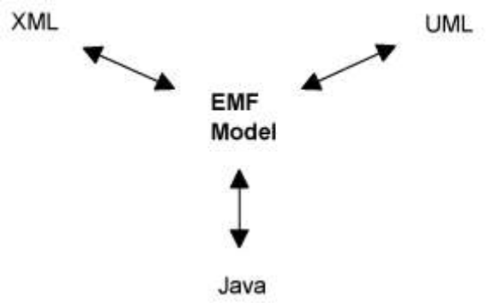
Obrázek 1 EMF koncept.
Hned od počátku je spojitost s EMF a Metamodelářem zřejmá, EMF je svým způsobem také Metamodelář a ze svého ECore generuje další 3 druhy modelů (které znázorňují totéž). Stejně tak Metamodelář, který je zcela zaměřen na meta-modelování a také ze svého meta-modelu generuje objekty podle daného meta-modelu a to pro dvě různé vizualizační knihovny. Významnou inspirací bylo rozdělení Metamodeláře do více vrstev. Kde jedna vrstva představuje meta-model budoucích modelů, další vrstva přidává grafickou nadstavbu nad jednotlivými meta-modely, zatímco jiná vrstva se stará o modelování samotné. Asi nejvýznamnější inspiraci jsem pobral z EMF jádra samotného. Obor problematiky v obou technologiích (EMF a Metamodeláři) je ve své podstatě stejný, nicméně při bližším pohledu jsou zde značné rozdílnosti. Jádro EMF, ECore, v podstatě popisuje syntaxi a principy objektově orientovaného softwaru. Zatím co zde jsou vazby a vztahy mezi jednotlivými elementy zřejmé (návratová hodnota metody má stejného předka jako třída a to klasifikátor, který identifikuje datový typ či defaultní hodnotu). V Metamodeláři už nejsou tyto vazby tak zřejmé, nebo dokonce vůbec neexistují. Základní elementy Metamodeláře jsou elementy, reference a vlastnosti těchto objektů. Je zřejmé, že elementy a reference budou mezi sebou mít vztah typu: elementy je v relaci s jiným elementy a tato relace je popsána pomocí referencí. Předek pro tyto dva objekty by také mohl udržovat informace o jméně a popisu daného elementu. Cokoliv co může být charakterizováno jménem a popisem můžeme jednotně nazvat Meta Objektem. Každý meta objekt může mít své specifické vlastnosti. Aby Metamodelář nabízel určitou dynamičnost meta-modelování, zavedl jsem mechanismus, u kterého jsem se inspiroval v EMF, který umožní návrháři nadefinovat množinu vlastností pro jednotlivé elementy a reference. Stejně jako v EMF i Metamodelář definuje základní datové typy, se kterým je možné pracovat, patří mezi ně String, Integer, Boolean, Date, Color, Double a Char. Pomocí těchto datových typů může návrhář vytvořit libovolný počet vlastností, kde každá vlastnost obsahuje libovolný počet hodnot, které mají jeden z datových typů zmíněných výše. Díky tomuto mechanismu umožníme návrháři přidat jednotlivým elementy a referencím jakousi přidanou hodnotu v podobě vlastností a zároveň s jistotou typové bezpečnosti. Metamodelář při zpracování objektů popsaných metamodelem s těmito vlastnosti nijak nepracuje respektive chování Metamodeláře se neodvíjí od těchto vlastností. Existuje zde jedna výjimka, kterou popíšu později. Z toho plyne, že vlastnosti nadefinované tímto způsobem jsou pouze pro potřeby návrháře a také uživatele dané notace (respektive pro konkrétní editory operujícími nad danou notací). Mluvil jsem o jedné výjimce. Metamodelář je vyvíjen ve smyslu architektonického vzoru MVC. To nám nabízí určitou volnost ve výměně jednotlivých komponent. Myšlenka je vcelku jednoduchá. Pokud se rozhodneme vyměnit komponentu, řekněme View komponentu, pak může nastat potřeba udržovat další informace ohledně objektů v metamodelu, které nejsou jinak možné žádným způsobem zapsat, protože pro to jednoduše není v modelu podpora. Řekněme, že změníme grafickou reprezentaci modelu ze stromové struktury na reprezentaci pomocí vykreslování jednotlivých elementů a referencí. Je vhodné si udržovat informace o umístění jednotlivých objektů. A k tomu využijeme již zmíněnou výjimku. Vytvoříme ke každému elementu vlastnost, kterou patřičně pojmenujeme a přiřadíme hodnoty se souřadnicemi. Takovou to vlastnost označíme jako interní a tím zabráníme její propagaci vně Metamodeláře. Samozřejmě se předpokládá, že daná View komponenta počítá s tím, že existuje vlastnost, která je určená pro její potřeby. V opačném případě by byla vlastnost přehlídnuta.
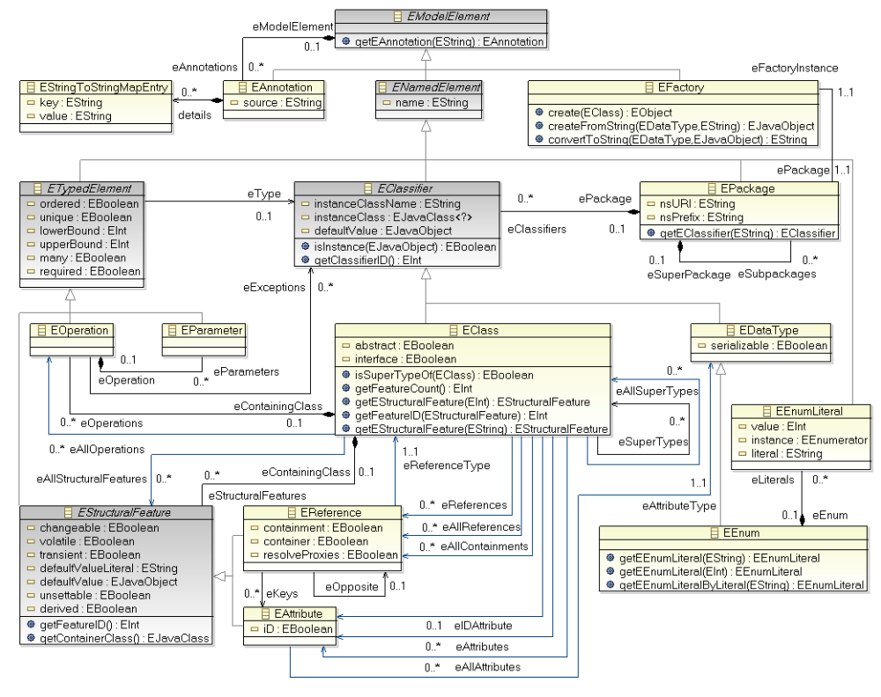

Obrázek 2 - Jádro EMF. Jedná se o metamodel modelu aplikace, z kterého lze vygenerovat UML class diagram, XML Schema či pouze Java rozhrani.

